附件6

数字化中非易货贸易解决方案

（方案样本）

在大部分非洲国家长期缺乏外汇，且货币币值不稳定的情况下，易货贸易正成为中非经贸往来的重要选择。
本方案旨在搭建数字化中非易货贸易B2B在线交易平台，面向海外的线上和线下零售商，提供从易货贸易到跨境结算的全方位数字化解决方案，辅以供应链金融服务等附加服务，解决中非现有进出口监管方式难以对接、易货贸易难以大规模开展的问题，推动“多对多”广义易货贸易在中非经贸合作中广泛开展。

一、实施路径
1.搭建数字化B2B出口在线交易平台。通过数字技术搭建B2B出口在线交易平台是实现易货贸易的基础，该平台在在线选品、在线沟通基础上，支持在线交易，通过物流、资金流、商流及通关信息相互比对，实现在线结算和结汇；支持以电子合同为基础，通过共识机制，智能完成履约；支持供应链金融服务，为买卖双方提供在线融资解决方案；支持供应链数字化管理，在订单和产品“一码到底”管理的同时实现全供应链可视化，从而完成全流程易货交易服务。
2.通过电子有价票据（e-Token）完成跨境结算。在B2B在线交易平台基础上，依据量入为出的原则，建设【电子交易凭证结算中心 / ESS（e-Token Settlement System）】，利用区块链技术管理和对冲资金池的账户资金，以电子有价票据（e-Token）完成跨境结算。

二、主要特点
1.实现在线交易及结算。创新打造聚合性在线结算/结汇工具eTradepay（www.eTradePay.com），以货款到账信息作为货权交割依据，以海关通关信息作为货款结汇依据，辅以合约共识机制+智能履约，实现易货交易结算（e-Token结算），同时支持直接交易结算（美元结算）。
2.提供供应链数字化解决方案。支持从供应链到端的扫描条码，支持物流链条的可视化，运输费用可以在线查询和确认，SKU级的产品物流信息可供查询，同时以大数据为基础的产品海关 HS-Code将自动匹配进口国相关税率，并根据HS-Code以及物流费用，直接生成DDP/DDU报价。
3.实用、适用、高效。中非B2B在线交易平台以采购商作为维度，产品展示和在线交易并重，可供通过线上和线下方式直接向零售商进行推广，并能协助平台的外综服公司（建议成立在湖南境内）利用数字信息手段实现阳光化在线通关和在线结汇。对整个供应链条进行全程的数字化管理，根据订单实现智能化履约，为易货交易服务提供保障。
4.供应链金融服务助力外贸订单履约。通过商流+物流+结算形成闭环，从而提供安全的供应链金融服务；引入专业外贸综合服务公司提供包括备货库存融资、在途库存融资、应收账款融资、退税融资在内的一站式、多场景的服务内容，实现额度灵活、综合成本低的供应链金融服务。

三、项目效益
1.通过数字技术推动电子数据信息进入交易、交付、结算环节，从而改变传统贸易业态，实现中非经贸“多对多”易货贸易。
2.将订单信息、物流信息、资金信息和海关监管信息重新整合，打造全新的在线国际贸易商务流程，取代传统的信用证体系，提高国际贸易的便利性。
3.基于国际贸易履约的共识机制，以智能合约的方式进行贸易的履约和资金的结算，减少国际贸易纠纷成本。
4.通过平台交易将贸易主体彻底还原，避免一达通模式的系统风险，同时所有数据留存于交易平台，确保贸易安全，便利贸易纠纷等问题处理。

四、实施前景
方案实施后，将改变中非传统贸易业态，满足中非经贸合作中非洲国家外汇不足、币值不稳带来的易货贸易需求，以全新的在线国际贸易商务流程取代传统的信用证体系，以数字化技术避开国际贸易天然壁垒，降低国际贸易成本和风险，全面提高国际贸易的便利性，从而极大便利中非之间易货贸易开展，进而推动中非经贸合作迈上新的台阶。
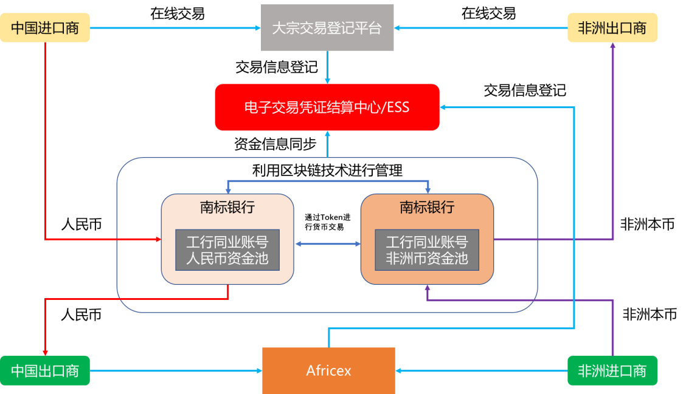
广义的易货贸易总体框架图

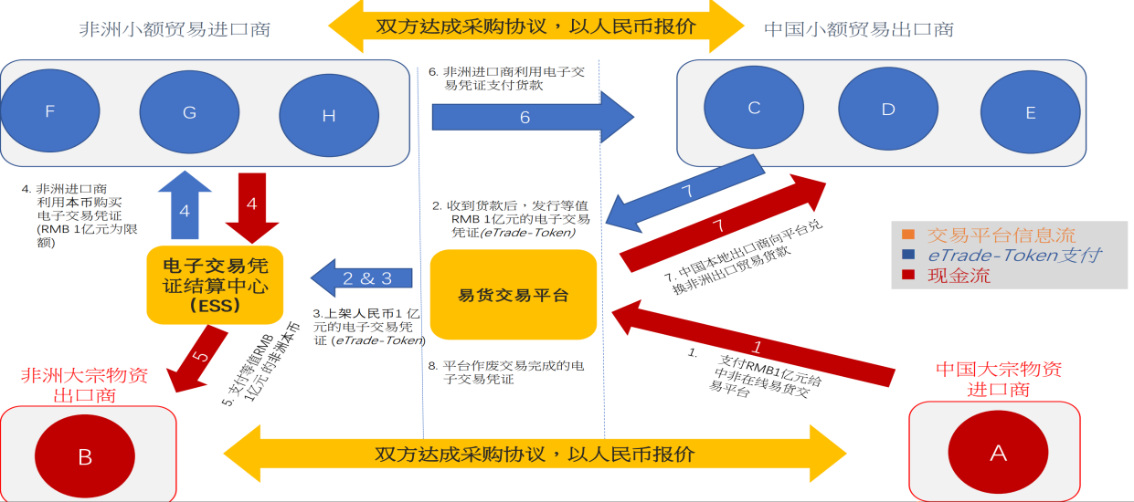
广义的易货贸易结算流程图
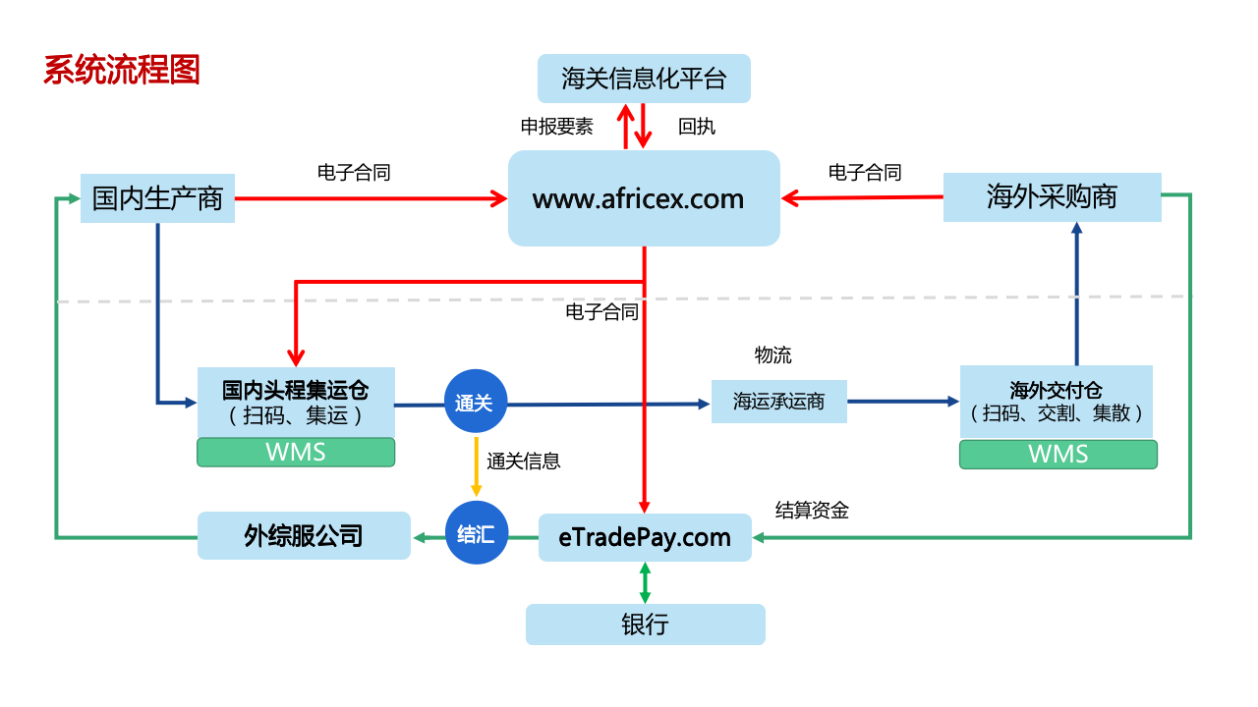
数字化中非易货贸易B2B在线交易平台系统流程图

